因為大家太久沒見面了！所以主辦(李建中)和多岳綜合有限公司特別舉辦這次的”304好同學聚會”活動，有關活動事項請見下列：
活動地點：多岳綜合有限公司(魚多多家)
(雲林縣斗南鎮新南里泰山路11號)
活動時間：2007/07/29(日)早上八點半到下午四點(AM8:30~PM4:00)
參加專線：0963-314345(多多)、0952-399975(阿中)、0989-453537(狗蛋)
活動時刻表
8:30~10:30 | 火鍋
10.30~11.25 | 泡茶! 玩遊戲!
11:25~11:45 | 打掃(由相關人員處理)
11:50~13:30 | 休息
13:45~14:45 | 鄉村田味(四處逛逛)
15:00~15:30 | 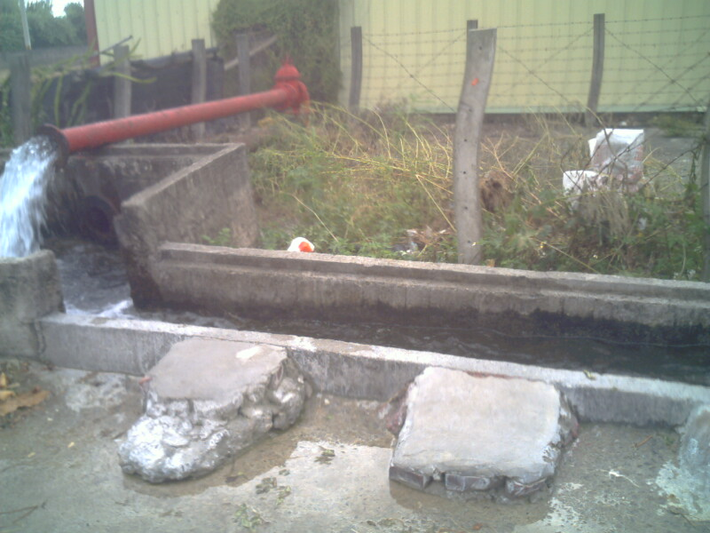  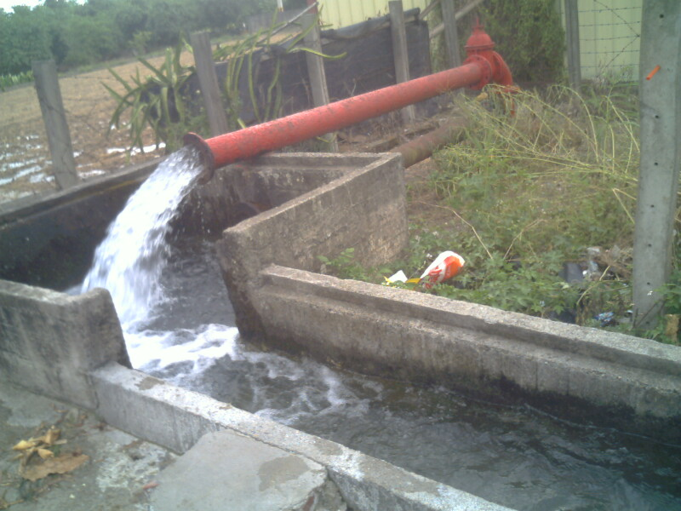  玩水球或泡腳
15:45 | 活動結束──回家
主辦人(單位)：李建中
協辦人(單位)：多岳綜合有限公司、黃致開、王釋樑
注意事項：
- 如果家長不放心，歡迎可以一起參與
- 不准罵髒話
- 本活動有專人帶至活動目的地
專人帶隊時刻表：
專人名字 | 時間 | 地點
徐 岳 | 8:00 | 僑真國小
李建中 | 8:10 | 基隆紅燒漫羹
黃致開 | 8:00以前 | 鎮殿(多多家)
有事請密: dow5220(魚多多) 如果要參加請聯絡:魚多多、阿中、狗蛋

